UNIVERSIDADE DE BRASÍLIA
Faculdade do Gama

Sistemas de Banco de Dados 1

Trabalho Final (TF)
Tema 01

Daniela Soares de Oliveira
18/0015222

Brasília, DF
2021

1) Modelo Entidade Relacionamento (ME-R)
→ Entidades:
COMEIA
APICULTOR
PRODUTOR
ALUGUEL
FAZENDA
PRODUCAO
ENDERECO
→Atributos
COMEIA(idComeia, enxame(tipoRainha, qtAbelha), geolocalizacao(latitude, longitude), disponivel);
APICULTOR(idApicultor , nome,cnpj, telefone(dd1, ddd, numTelefone));
PRODUTOR(idProdutor,nome,,cnpj, telefone(dd1, ddd, numTelefone));
ALUGUEL(idAluguel, dtInic, dtFim, qtComeia);
FAZENDA(idFazenda, tipoFazenda,tamanho,endereco(cep, uf, logradouro,cidade rua));
PRODUCAO(idProducao, tipoProducao, polinizarInic, polinizarFim, agrotoxInic, agrotoxFim);
ENDERECO(idEndereco,cep, uf, logradouro,cidade,rua);

→ Relacionamento:
APICULTOR – possui – COMEIA
Um APICULTOR possui um (01) ou mais COMEIA, e uma COMEIA possui um (01) APICULTOR;
Cardinalidade: n:1
FAZENDA – aluga – COMEIA
Uma FAZENDA aluga uma(01) ou mais COMEIA, e uma COMEIA é alugada somente por uma FAZENDA;
Cardinalidade: n:1
PRODUTOR – possui – FAZENDA
Um PRODUTOR possui uma (01) ou mais FAZENDA e uma(01) FAZENDA é possuida por um PRODUTOR;
Cardinalidade: n:1
FAZENDA – possui – PRODUCAO
Uma FAZENDA possui uma(01) ou mais PRODUCAO, e uma(01) PRODUCAO é possuida por uma(01) FAZENDA;
Cardinalidade: n:1
FAZENDA – possui – ENDERECO
Uma FAZENDA possui um(01) ENDERECO e um ENDERECO possui uma(01) FAZENDA;
Cardinalidade: 1:1

PRODUTOR – possui – ENDERECO
Uma PRODUTOR possui um(01) ou mais ENDERECO e um ENDERECO possui um(01) PRODUTOR;
Cardinalidade: n:1
APICULTOR – possui - ENDERECO
Uma APICULTOR possui um(01) ou mais ENDERECO e um ENDERECO possui um(01) APICULTOR;

2) Diagrama Entidade Relacionamento (DE-R)

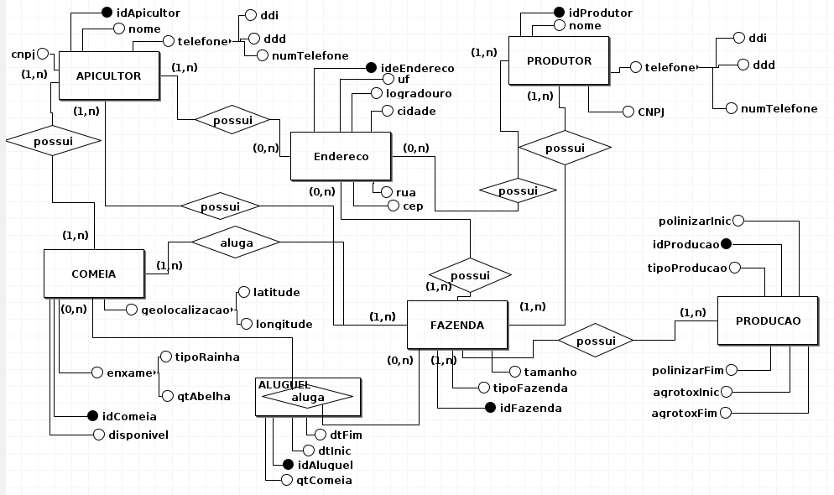

3) Diagrama Lógico

